**المحاضرة الثانية عشر**

**التحية الكشفية**

**ا.د محمود داود الربيعي\جامعة المستقبل \ كلية التربية البدنية وعلوم الرياضة**

تكون التحية الكشفية كما في الشكل الآتي:

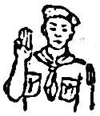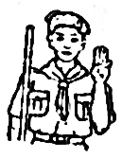

الشكل ( أ ) الشكل ( ب ) الشكل ( جـ ) الشكل ( د )



( تحيــة الـزهـرة والشبل)

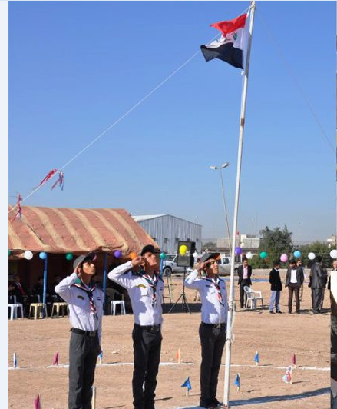

**تحية العـلم في المعسـكرات الكشفية**

**تطوير البرامج الكشفية**

**يتم تطوير البرامج المحلية والمركزية يكون بما يلي :**

1. تطوير البرامج بتطوير الكشاف عن طريق فعاليات التعايش .
2. اجراء سفرات كشفية بمختلف وسائل النقل .
3. تطوير اساليب الدفاع المدني وخاصة السيطرة على العواصف وانتشار الرعب اثناء الكوارث .
4. اجراء مسيرات تحملية راجلة لمسافات تتراوح بين 5 كم – 20 كم وحسب الاعمار .
5. تنفيذ فعاليات استطلاعية في مختلف الاراضي لغرض التعرف على التضاريس والمناطق والتغلب على المصاعب .
6. اجراء فعاليات الرماية بالبنادق الهوائية والقتل الاعزل .
7. التدريب على استخدام الخريطة والتعرف على اساليب ايجاد المكان عن طريق البوصلة .
8. التدريب على سياقة وادامة العجلات .
9. التدريب على وسائل الاتصالات الحديثة، والاصوات البشرية واصوات الحيوانات والنار والدخان والمصباح اليدوي والمرآة والسعاة ( الراكضون) والاعلام .